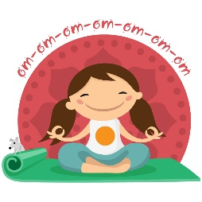

Beneficis del ioga en els nens
La principal raó per la qual és aconsellable que els nens, sobretot aquells que semblen més inquiets i nerviosos, practiquin ioga és per tots aquests beneficis que presenten.
- Control del cos. Els exercicis que es fan amb el ioga fomenten l’augment de la flexibilitat, una millora de la coordinació i un major desenvolupament del ritme. A més a més, també ajuden a tenir més força muscular. Tot això fa que els nens, des de ben petits, aprenguin a controlar gran part dels factors que conformen el seu cos.
- Control i domini de la ment. El ioga ajuda a l’autoconeixement i al control de les emocions en els nens. Els exercicis i les tècniques de relaxació permeten millorar la gestió dels sentiments i de les emocions i, alhora, aprendre més sobre els límits que tenim i on podem arribar.
- Millora l’autoestima. Els exercicis que es practiquen impliquen treballar una mica en grup, així els nens més tímids poden millorar les seves relacions socials amb altres nens. La millora de les relacions socials també ajuda a una major percepció de nosaltres mateixos, pel que acaba afavorint l’autoestima del nen o de la nena.
- Canalització de l’energia. El ioga canalitza l’energia dels nens, fins i tot dels més nerviosos. Moltes mares i pares pensen que el ioga no és adequat pels fills si aquests són massa inquiets, però és just el contrari! Es treballa la relaxació i millora la concentració.
- Incorporació d’hàbits saludables. Com la majoria d’activitats i esports, si es comença des de ben petits, ens assegurem que els més petits siguin més actius i practiquin uns hàbits més saludables. A més a més, el ioga evita el problema de la ingesta emocional, que es presenta quan hi ha emocions negatives que no sabem gestionar correctament.

